Обґрунтування
технічних та якісних характеристик предмета закупівлі, розміру бюджетного призначення, очікуваної вартості товару
Мантії суддівські в комплекті з жабо,
Класифікація за ДК 021:2015 18110000-3 Форменний одяг
З метою забезпечення належних умов функціонування Господарського суду Донецької області оголошено закупівлю відкриті торги з особливостями на 2025 рік для закупівлі товару.
Відкриті торги з особливостями застосовуються відповідно до п.10 Постанови від 12 жовтня 2022 р. № 1178 «Про затвердження особливостей здійснення публічних закупівель товарів, робіт і послуг для замовників, передбачених Законом України “Про публічні закупівлі”, на період дії правового режиму воєнного стану в Україні та протягом 90 днів з дня його припинення або скасування» та Закону України “Про публічні закупівліˮ.
Закупівля на 2025 рік.
(Оголошення про проведення відкритих торгів з особливостями
UA-2025-11-07-008924-a).

Розмір бюджетного призначення: 182 000,00 грн.
Очікувана вартість послуг визначена з урахуванням положень Примірної методики визначення очікуваної вартості предмета закупівлі, затвердженої наказом Міністерства розвитку економіки, торгівлі та сільського господарства України від 18.02.2020 року № 275 та аналізу цін на Prozorro. Технічні та якісні характеристики предмета закупівлі визначені з урахуванням реальних потреб установи.
Мантії суддів у комплекті з жабо виготовляються відповідно до Рішення Ради суддів України від 19.04.2019 року № 23 і мають відповідати опису, зразкам, стандартам якості, в тому числі щодо тканин та кольорів, комплектуючих, визначених у Рішенні Ради суддів України від 19.04.2019 року № 23.

Індивідуальні заміри для виготовлення Товару здійснюються Постачальником за місцезнаходженням Замовника.

Сировина та матеріали, необхідні для виготовлення Товару, попередньо погоджуються Постачальником разом із Замовником.

У разі виявлення після поставки недоліків Товару, які не впливають на його функціональне призначення, але потребують індивідуального доопрацювання (зокрема: підшивка, підгонка по розміру, усунення дефектів пошиття тощо), Постачальник зобов’язаний власними силами та за власний рахунок усунути такі недоліки у строк, що не перевищує 10 (десяти) робочих днів з дати отримання письмового повідомлення Замовника

1. Технічний опис мантії суддів місцевих, апеляційних та вищих спеціалізованих судів.
1.1. Опис мантії суддів місцевих, апеляційних та вищих спеціалізованих судів.
Мантія суддів місцевих, апеляційних та вищих спеціалізованих судів з тонкої костюмної гладкофарбованої тканини синього кольору.
Мантія силуету «трапеція» великої об'ємної форми, із вшивними рукавами, центральною бортовою застібкою на роз'ємну тасьму-блискавку довжиною 75 см, з подвійними пришивними планками шириною 2,0 см. Зверху над застібкою блискавкою пришито кнопку для фіксації верхніх кутів бортів.
Довжина мантії така, при якій відстань від підлоги до нижнього краю мантії складає 15 см.
Пілочка та спинка розширені донизу. Від плечових швів пілочки і спинки закладені глибокі м'які складки: бантова складка ближче до центру і глибока однобічна складка, направлена у бік бічного шва. Ребро однобічної складки лежить на шві вшивання рукава в пройму. На внутрішньому згині середньої складки пілочки - вертикальний шов, яким прикріплено край підборту для фіксації борту.
У бокових швах мантії оброблені отвори для доступу до нижніх шарів одягу (в окремих випадках замість отворів обробляються кишені).
Рукав вшивний, одношовний, рівномірно розширений, довгий. Низ рукава призібраний на манжету висотою 8,0 см, що застібається на дві кнопки. Окат рукава на природному місці.
Мантія без коміра, горловина оброблена внутрішньою обшивкою, яка доходить до рівня грудей. На обшивці спинки додатковий шар з підкладкової тканини.
Чітка форма силуету мантії досягається за рахунок плечових накладок. Низ виробу оброблений швом у підгин із закритим зрізом шириною 3,0 см.
Витрати на пошиття однієї мантії суддів місцевих, апеляційних та вищих спеціалізованих судів складають:
тканина костюмна - 5,2 пог.м. (ширина тканини 150 см);
тканина підкладкова - 0,4 пог. м. (ширина тканини 140 см);
та можуть змінюватись залежно від середньозваженого розміро-зросту у замовленні.
Жабо для мантії суддів місцевих, апеляційних та вищих спеціалізованих судів виготовляється з тонкої тканини із штучного шовку білого кольору.
Жабо виконане з двох шарів основної тканини у вигляді розширеної донизу труби. Внутрішній шар жабо коротший ніж верхній на 0,5 см. Шов зшивання основної частини жабо розташований посередині виворітного боку. Нижній край жабо оброблений вузьким швом у підгин із закритим зрізом. Довжина жабо до планки 35,0 см.
Верхні краї жабо зафіксовані пришивною планкою шириною 9,0 см, висота в готовому вигляді 2,0 см. Жабо кріпиться 3-ма кнопками до мантії по внутрішньому краю центральної частини горловини переду.
Витрати на пошив 1 одиниці жабо до комплекту мантії суддів місцевих, апеляційних та вищих спеціалізованих судів складають:
- шовк штучний - 0,2 пог. м. (ширина тканини 140,0 см).
Термін використання мантії суддів місцевих, апеляційних та вищих спеціалізованих судів становить 3 роки.
У комплекті з мантією додається 5 од. жабо

1.2. Зразок мантії суддів місцевих, апеляційних та вищих спеціалізованих судів.
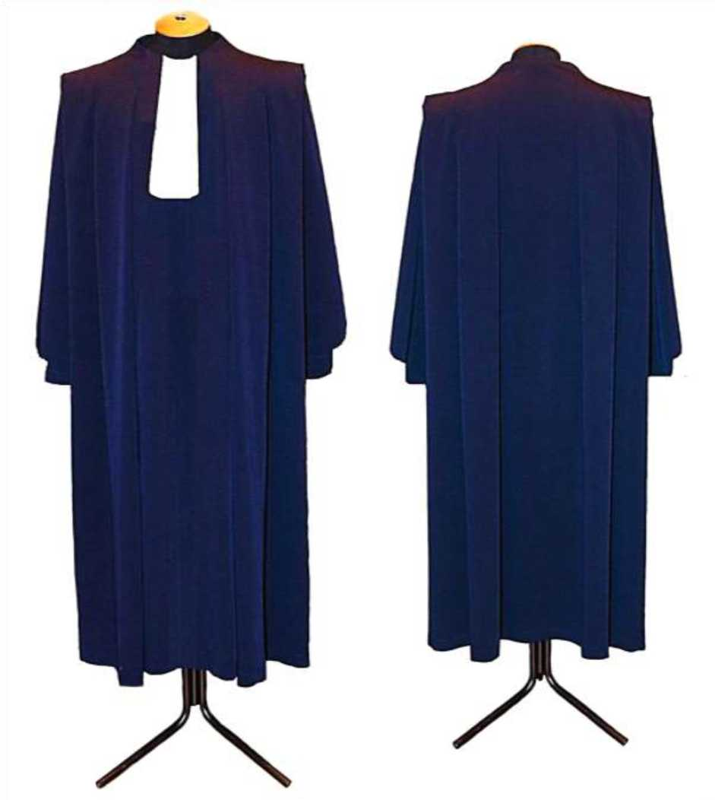

2. Відповідність стандартам якості при виготовленні виробів.
Виготовлення мантії суддів місцевих, апеляційних та вищих спеціалізованих судів має відповідати наступним стандартам:
- ГОСТ 4.45-86 «Система показників якості продукції. Вироби швейні побутового призначення. Номенклатура показників»
- ГОСТ 4103-82 «Вироби швейні. Методи контролю якості»
- ГОСТ 12807-2003 «Вироби швейні. Класифікація стібків, рядків і швів»
- ДСТУ 2023-91 «Деталі швейних виробів. Терміни і визначення»
- ДСТУ ГОСТ 25295:2005 «Одяг верхній пальтово-костюмного асортименту. Загальні технічні умови»
- ДСТУ ГОСТ 31396:2011 «Класифікація типових фігур жінок за зростом, розміром і повнотними групами для проектування одягу»
• ДСТУ ГОСТ 31399:2011«Класифікація типових фігур чоловіків за зростом, розміром і повнотними групами для проектування одягу»

3. Табель вимірів виробу у готовому вигляді
Модель «Мантія суддів місцевих, апеляційних та вищих спеціалізованих судів»
Мантія чоловіча, базовий розмір 50
Місце вимірювання | Значення, см |  |  |  |  | Допустиме відхилення +
Розмір | 48-50 | 52-54 | 56-58 | 60-62 | 64-68
Ширина виробу на рівні глибини пройми (у застібнутому  вигляді) | 62,0 | 64,0 | 68,0 | 72,0 | 74,0 | 1
Довжина плеча | 18,0 | 18,3 | 18,8 | 19,47 | 20,0 | 0,5
Довжина горловини | 43,0 | 44,0 | 46,0 | 48,0 | 50,0 | 1,0
Ширина низу виробу | 308,0 | 311,0 | 318,0 | 325,0 | 331,5 | 2,0
Довжина рукава | 67,0 | 68,0 | 70,0 | 72,0 | 73,0 | 1,0
Довжина спинки (вздовж середини спинки від горловини до низу) | 136,0 | 140,0 | 144,0 | 148,0 | 152,0 | 1,0
Довжина входу в кишеню | 20,0 | 20,0 | 20,0 | 22,0 | 22,0 | 0,5

Мантія жіноча, базовий розмір 46
Місце вимірювання | Значення, см |  |  |  |  |  |  | Допустиме відхилення +
Розмір | 44 | 46 | 48-50 | 52-54 | 56-58 | 60-62 | 64-68
Ширина виробу на рівні глибини пройми (у застібнутому вигляді) | 57,0 | 59,0 | 61,0 | 65,3 | 69,3 | 73,3 | 77,4 | 1
Довжина плеча | 17,5 | 17,8 | 18,0 | 18,5 | 19,0 | 19,5 | 20,0 | 0,5
Довжина  горловини | 40,7 | 41,7 | 42,8 | 44,9 | 47,0 | 49,0 | 51,0 | 1,0
Ширина низу виробу | 310,5 | 314,0 | 317,5 | 324,4 | 331,3 | 338,3 | 345,2 | 2,0
Довжина рукава | 65,0 | 66,0 | 66,0 | 67,0 | 67,0 | 68,0 | 68,0 | 1,0
Довжина спинки (вздовж  середини спинки від горловини до низу) | 125 | 125,5 | 126 | 127 | 128 | 129 | 130 | 1,0
Довжина входу в кишеню | 20,0 | 20,0 | 20,0 | 20,0 | 21,0 | 21,0 | 21,0 | 0,5

4. Специфікація лекал і деталей крою
Мантія жіноча (MANG)
№  п/п | Найменування лекал | Код лекал | Кількість  лекал | Кількість  деталей
Деталі верху (основна тканина)
1 | Спинка (зі згином) | S | 1 | 1
2 | Пілочка | P | 1 | 2
3 | Центральна частина пілочки | PS | 1 | 2
4 | Підборт | POD | 1 | 2
5 | Рукав | R | 1 | 2
6 | Планка | PLAN | 1 | 2
7 | Внутрішня кокетка спинки | SV | 1 | 1
Деталі підкладки
1 | Підкладка внутрішньої  кокетки синки | .P.S | 1 | 1
2 | Підкладка плечової накладки | PLECH | 1 | 2
Деталі докладу
1 | Верхня частина підборту | .K.P | 1 | 2
2 | Планка | .K.PLAN | 1 | 2

Мантія чоловіча (MANM)

№  п/п | Найменування лекал | Код лекал | Кількість  лекал | Кількість  деталей
Деталі верха (основна тканина)
1 | Спинка (зі згином) | S | 1 | 1
2 | Пілочка | P | 1 | 2
3 | Центральна частина пілочки | PS | 1 | 2
4 | Підборт | POD | 1 | 2
5 | Рукав | R | 1 | 2
6 | Планка | PLAN | 1 | 2
7 | Внутрішня кокетка спинки | SV | 1 | 1
Деталі підкладки
1 | Підкладка внутрішьої кокетки синки | .P.S | 1 | 1
2 | Підкладка плечової накладки | PLECH | 1 | 2
Деталі докладу
1 | Верхня частина підборту | .K.P | 1 | 2
2 | Планка | .K.PLAN | 1 | 2

5. Лекала

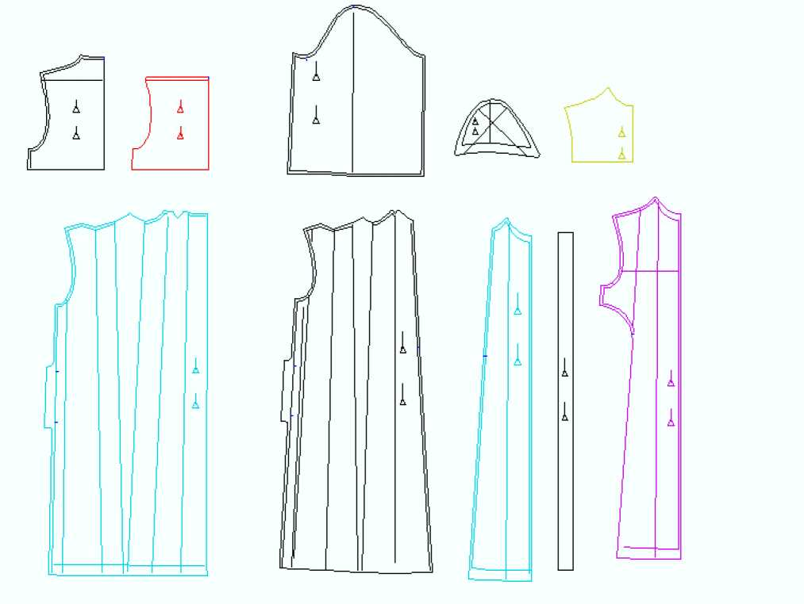

6. Витрати сировини та матеріалів
Мантія суддів місцевих, апеляційних та вищих спеціалізованих судів
Виріб  Мантія суддів місцевих, апеляційних та вищих спеціалізованих судів, чоловіча, жіноча | Артикул  Чоловіча MANM Жіноча MANG | Базовий розмір 50 розмір 46
Найменування матеріалів | Артикул, опис, од. виміру | Витрати на 1 од.
Основна тканина
Костюмна, колір синій | Зразок, м (на 1 од.) розмір: чоловіча 50, жіноча 46 | 5,2 м
Підкладка
Підкладкова тканина, колір синій | Зразок, м (на 1 од.) | 0,4 м
Матеріали докладу
Дублерин | Зразок, м (на 1 од.) | 0,5 м
Кромка клейова поздовжня, колір чорний | Ширина 1,0см | 10,0 м
Плечова накладка, колір сірий | Чоловіча  Товщина 1,0-1,2 см | 1 пара
Фурнітура
Застібка блискавка роз'ємна спіральна, з одним бігунком, колір синій | # 5, довжина 75,0 см | 1 шт
Нитки, колір синій | # 120 | 300 м
Кнопка металева, чорнена | Діаметр 1,2 см | 1 шт

7. Конфекційна карта на швейний виріб

Модель «Мантія суддів місцевих, апеляційних та вищих спеціалізованих судів»

(чоловіча, жіноча)

Найменування матеріалу | Зразок | Сировинний склад
Основні матеріали
Костюмна тканина |  | змішана тканина на основі натуральних волокон вовни (віскози), поліефіру (не більше 70%) та еластану (не більше 5%)
Підкладкові матеріали
Підкладкова тканина |  | 50% віскоза  50% поліефір
Дублерин |  | 100% поліефір
Кромка клейова |  | 100% поліефір
Плечова накладка | 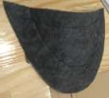 | 100% поліефір
Фурнітура
Застібка блискавка | 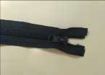 | Пластмаса, поліефір
Кнопка |  | Метал
З'єднувальні матеріали
Нитка швейна |  | 100% поліефір

